餐饮行业发展项目可行性研究报告-舌尖上的传承，激流下的前行

1、行业规模：万亿级市场，疫后加速复苏
柳暗花明又一村，餐饮行业经历疫情阵痛期后快速复苏。根据国家统计局数据，我国餐饮行业自2014年至2019年收入从27860.23亿元增长至46720.70亿元，CAGR达到10.89%。然而，2020年至2022年，疫情导致餐饮行业收入大幅波动。2023年，随着疫情管控措施的全面放开，餐饮行业收入迅速回升至52889.7亿元，同比增长20.37%。2024年上半年，餐饮单月收入同比上年均有所提升，6月为4609亿元，同比增长5.4%，展现出强大的韧性。
限额以上餐饮企业收入占比逐年攀升，推动行业高质量发展。根据国家统计局的数据，限额以上企业的餐饮收入表现突出，在全部餐饮企业收入中的占比从2019年的20.22%上升至2023年的25.25%，呈现逐年攀升的态势。限额以上企业凭借标准化供应链和优质服务，推动了整个餐饮行业的高质量发展。
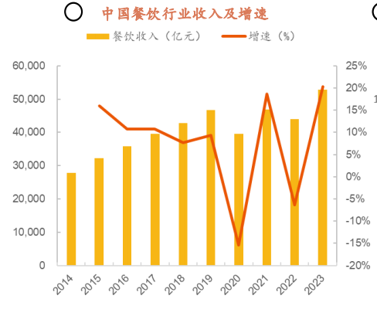
民以食为天，餐饮行业传承千年。自古以来民以食为天，在中国文化中，美食不仅是一种日常享受，更是一种艺术和文化传承。中国人对美食的追求反映了他们对生活品质的重视和对传统饮食文化的尊重。国家统计局将餐饮行业定义为：通过即时制作加工、商业销售和服务性劳动等，向消费者提供食品、消费场所及设施的服务。随着生活水平的提升、饮食习惯的改变和健康观念的提高，餐饮行业也在不断创新，以满足消费者日益多元化的需求。
行业百花齐放，品类发展多元化。根据中国饭店协会和新华网联合发布的《2023中国餐饮业年度报告》，餐饮的主营业态范围包括：正餐、快餐、火锅、茶饮、烘焙（面包甜点）、烧烤。按照地方菜系分类，可以分为川菜、粤菜、湘菜、江浙菜、东北菜、西北菜、京鲁菜、云南菜、徽菜、湖北菜、淮扬菜等。多样化的细分品类构成了丰富多彩的餐饮市场，推动了餐饮行业的繁荣发展。
直营与加盟为主，餐饮行业多模式发展。餐饮行业商业模式主要分为直营和加盟两种。直营模式是指餐饮企业拥有并直接运营门店，这种方式有助于企业更好地塑造品牌形象，提升服务质量，但需要较高的资金和管理成本。加盟模式则允许第三方投资者按照特定标准来运营餐饮品牌的门店，这种方式可以帮助品牌快速扩张，同时降低企业的资金成本和运营风险。除此之外，餐饮行业的商业模式还包括混合模式、特许经营模式、合伙模式等多种形式。
中式快餐门店数量一马当先，川菜风头正劲。从细分品类来看，中式快餐门店数量遥遥领先。根据窄门餐眼的数据，截至2024年7月6日，全国共有约122.25万家中式快餐门店。火锅因其麻辣可口的成瘾性和强大的社交属性，以49.87万家门店数量排名第二。卤味凭借便携易食的特点，门店数量排名第三，达到25.96万家。从菜系来看，川菜门店数量一骑绝尘，全国共有约14.74万家川菜门店，其次是以精致鲜香为特点的粤菜和江浙菜，分别有约13.43万和10.43万家门店。
居民生活水平的提高，推动餐饮行业飞速发展。中国餐饮行业的发展历程可以概括为三个阶段：“吃得上”、“吃得饱”和“吃得好”。随着中国经济的腾飞，居民对食物的要求日渐提高，不再仅仅满足于温饱，而是追求更健康的食材、更有创意的菜品和更多元的口味，推动餐饮行业步入发展的新阶段。
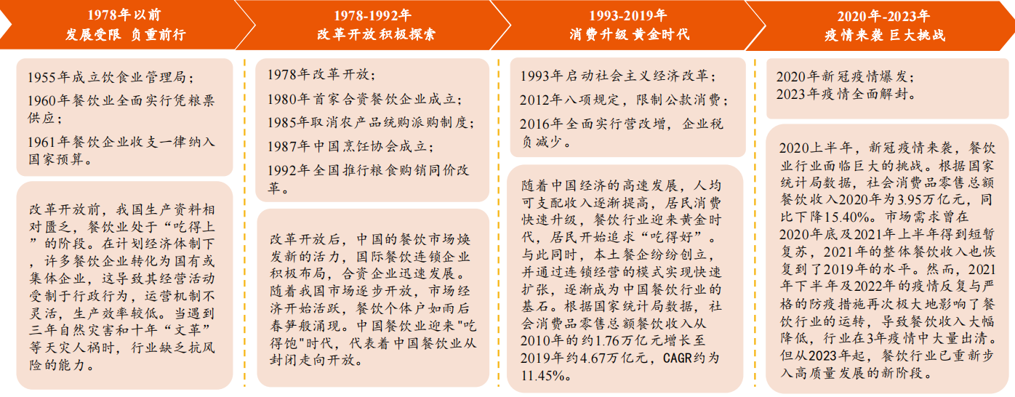
我国餐饮行业参与者众多，由上中下游产业链构成。我国餐饮行业的上游主要由食材、包装和餐具供应商构成；中游涵盖了多种业态，包括正餐、休闲餐饮、快餐等；下游主要面向消费市场，可以简单分为个人消费者和团体消费者。
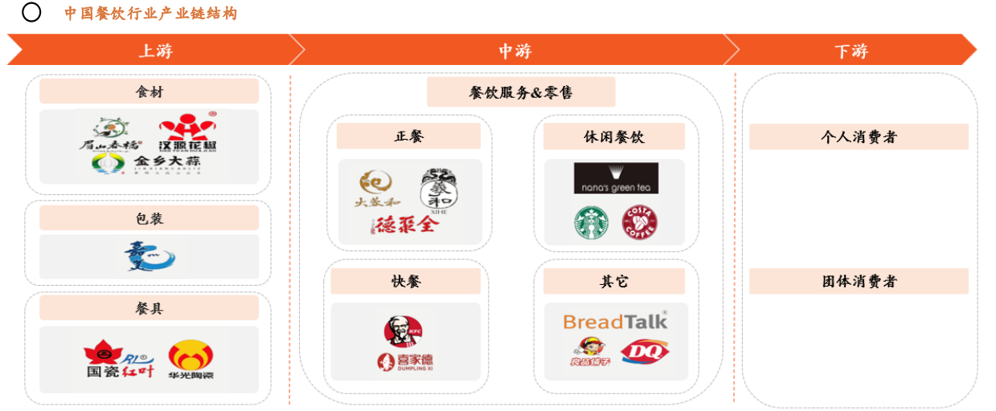
2、竞争激烈，品类分化，连锁化率提升
（1）百家争鸣，内卷严重，行业极度分散
餐饮行业集中度低，是消费行业中最内卷的赛道之一。根据Euromonitor的数据，2022年我国餐饮行业CR3仅为3%。相比之下，其他消费行业的集中度明显更高，如功能饮料的CR3为70%，方便面的CR3为58%，彩妆的CR3为48%。由于餐饮行业进入门槛低，前期投入小，导致行业进出容易，使得餐饮行业成为消费行业中最内卷的赛道之一。
菜系多元，导致市场竞争更加激烈。分菜系来看市场份额，弗若斯特沙利文的数据显示，四川菜最受欢迎，占比22.8%，其次是粤菜和江浙菜，分别占比11.9%和7.3%。中国饮食文化源远流长，菜系的多样性进一步分散了市场，使得行业竞争更加激烈。
火锅市场相对分散，品牌优势助推现制茶饮市场相对集中。我国火锅行业市场集中度较低，根据弗若斯特沙利文的数据，2020年火锅市场中占比最大的两家企业是海底捞（5.8%）和呷哺呷哺（1.2%），我国火锅行业的CR3仅为7.3%，CR5仅为7.9%。这主要是由于市场参与者众多、地域特色鲜明、消费者口味多样和行业进入门槛较低导致的。相比火锅市场，现制茶饮市场的集中度更高，根据嘉世咨询的数据，2023年前三季度，我国现制茶饮CR5为44.2%，其他现制茶饮品牌市场份额为55.8%。主要原因是知名茶饮品牌相对火锅品牌有更高的消费者忠诚度，高端现制茶饮行业的进入壁垒较高，加上资本市场对现制茶饮行业的青睐加速了行业的连锁化和规模化发展。
（2）细分品类之间产生分化，部分赛道景气度仍高
餐饮传统品类需求稳定，新兴品类增长势头强劲。从细分品类来看，根据lpsos分析数据，中式正餐、火锅和卤味熟食市场规模最大，分别为10201亿元、5996亿元和3180亿元，但增速相对放缓。咖啡、茶饮和中式快餐市场规模过去五年复合增长率最快，分别为23.5%、8.5%和3.7%。新兴品类如咖啡和茶饮的快速增长显示出消费者多元化饮食需求的上升，而中式快餐的增长表明消费者外出消费性价比便餐的需求增长。
烘焙、茶饮、快餐等细分品类市场快速增长，景气度较高。根据《2023中国餐饮业年度报告》的数据，2022年烘焙、烧烤、快餐门店数同比增长最高，分别为7.3%、6.5%和5.3%，表明烘焙、烧烤和快餐的市场依然在快速扩充。同时，烘焙、茶饮、快餐的店均营收同比增长最多，为43.5%、34.2%和10.6%。茶饮和烘焙以客单价相对低、多元化的产品提供情绪价值受到消费者的青睐，快餐以高性价比成为消费者的日常刚需，在行业整体景气度相对较低时展现出更强的韧性。
（3）连锁餐饮仍处于成长期，连锁化率有较大提升空间
连锁化助力餐饮企业降本增效，对标海外仍有较大空间。连锁餐饮的标准化经营模式不仅可以改善餐饮企业的成本结构，降低人力成本和租金成本，还能为消费者提供更健康、更低价和更多样的菜品，以满足消费者多元化的消费需求。根据Euromonitor数据，2015年-2021年，我国连锁餐饮收入增速一直高于非连锁餐饮收入增速，2022年基本持平。对标海外，2022年加拿大、美国和日本的餐饮连锁化率分别为64%、58%和56%；相比之下，中国的餐饮连锁化率仅为18%，与发达国家相比存在较大差距，后续仍有较大提升空间。同时，随着餐饮行业竞争的加剧，具有成熟供应链、规模优势和较高数字化水平的连锁餐饮企业将更具有市场竞争力。
3、消费者需求多元化，为行业带来新的挑战与机遇
（1）后疫情时代，追求品质和健康成为消费者共识
品质至上，食材品质成关注新焦点。疫情后，消费者对餐厅食品的品质、来源和制作过程的透明度更加关注。根据美团数据，选择餐厅时，消费者最重视的是食材品质和菜品口味。2022年，关注食材品质的消费者比例为67.7%，较2021年的61.4%有所增长；而关注菜品口味的消费者比例为65.9%，相较于2021年的69.1%略有下降，说明后疫情时代的餐饮消费者相比之前最关心的菜品口味，更加重视食材品质。
注重健康饮食，低脂低糖成为新趋势。近年来餐饮消费者对健康饮食的需求显著增加，餐饮消费者越来越喜爱健康、低糖低脂的食品。根据新华网2022年5月发布的《营养食品消费趋势调查》数据显示，年轻消费者对低糖食品的认可度较高，其中47.95%的消费者认为低糖是有必要的，28.50%的消费者认为非常有必要。为满足消费者对于健康饮食的需求，许多餐饮企业开始采用代糖，减少重油重盐菜品，推出健康轻食，以减少菜品中的糖分、食品添加剂和不健康脂肪政策强调加速落后产能出清。
（2）国潮崛起，中西合璧，本土化趋势显著
国潮引领，地方特色成为爆款。随着综合国力的提升，餐饮消费者文化自信的不断增强，国潮崛起，餐饮行业逐渐呈现出本土化趋势。根据红餐产业研究院的数据，2023年餐饮区域标杆品牌最多的城市是广州，有13家，其次是北京和上海，分别有11家和10家。各地餐饮品牌通过挖掘当地的饮食文化和饮食习惯，打造了独特的品牌个性。例如，四川的麻辣味、湖南的酸辣味和上海的甜味等地方特色，成为地方餐饮品牌的核心竞争力。有地方特色的、地道的口味得到了消费者的偏爱，天水麻辣烫、柳州螺蛳粉、云贵酸汤火锅、海南糟粕醋火锅等地方特色美食正活跃在餐饮市场。
融合创新，西餐本土化引关注。近两年许多餐饮企业推出了中式汉堡、中式披萨、中式牛排等等创新菜品，这些菜品在保留传统中国风味的基础上，巧妙地结合了西式餐饮的便捷性，极大地吸引了年轻消费者的关注。例如，中式汉堡使用传统中式馅料，如鱼香肉丝、宫保鸡丁和北京烤鸭等，使其具有独特的风味，也更加符合中国消费者的饮食习惯。
（3）需求多元化，行业进入“餐饮+”时代
与时俱进，需求多元化，场景多元化。随着经济的发展和生活水平的提高，消费者不再仅仅满足于食品的美味和健康，他们开始追求就餐时的情绪、社交和文化价值。根据lpsos餐饮行业消费者定量调研，2023年消费者餐饮消费场景以聚餐、想吃好的和休闲放松为主，占比分别为54%，43%和41%。同时，消费者用餐的场景和需求正在变得多元化，除刚需外，探店、社交、休闲悦己等用餐场景正在逐步提升，行业进入“餐饮+”时代。
情感共鸣、情绪消费，成为餐饮获客新亮点。取悦自己，获得心灵满足感成为年轻群体餐饮消费的出发点之一。餐饮消费的体验不仅仅是食物本身，也包括了环境、服务赋予的整体体验。许多餐饮企业开始打造特定的餐厅环境、举办不同主题的活动等来满足消费者的情感需求。当餐饮企业成功与消费者产生情感共鸣时，消费者将深度认可其品牌文化，消费者的忠诚度和餐厅口碑将得到显著提高。
（4）进入“第四消费时代”，“性价比”成为关键词
消费者追求性价比，为餐饮企业带来新挑战。“第四消费时代”的概念最早是由日本社会学家三浦展提出，即消费者不愿为过高的品牌溢价买单，更加关注简约、共享的消费体验；而“第三消费时代”则代表着个性化、品牌化、多元化。当前我国正处于第三和第四消费时代的融合期，即从追求物质和品牌转移到追求实际的体验和情感需求。餐饮业消费目前已经呈现出第四消费时代的一些特征，消费者的朴素、实用意识正在引领社会的新消费潮流。比如2023年“五一”期间，“淄博赶烤”和“特种兵旅游”两大话题的火爆，恰好折射出了消费者对高性价比的极致追求。同时，头部餐饮企业的客单价也在
降低，根据九毛九集团发布的2024上半年业绩预告，太二酸菜鱼的客单价降至69元，这是自公司上市以来首次跌到60元价格段，回到了7年前的价格水平。在消费者追求性价比的时代，如何在确保盈利的基础上，提供性价比更高、品质和体验更好的产品和服务，是当下餐企需要变革的方向。
（5）外卖行业持续扩容，成为餐饮企业消费渠道的延伸
外卖行业蓬勃发展，助力餐饮企业横向拓展。由于移动互联网的普及和生活节奏的加快，我国外卖行业在过去几年中实现了快速增长，未来几年市场潜力有望维持稳定，这也将助力餐饮行业横向延伸消费渠道与消费场景。根据艾媒咨询的数据，2017年到2022年间，我国外卖行业市场规模从3013亿元增长至11161亿元，CAGR为29.94%，预计2027年将达到19567亿元。此外，根据国家信息中心的数据，我国餐饮中的外卖市场规模占比逐年提高，到2023提升至28%。弗若斯特沙利文的数据显示，我国外卖行业的渗透率从2016年的6.5%提升至2022年的27.1%，2027年有望达到30.4%。
项目可行性研究报告（2023年5月1日新版）编制大纲
一、概论
二、项目建设背景及必要性
三、项目需求分析与产出方案
四、项目选址与要素保障
五、建设方案
六、项目运营方案
七、环境保护
八、节能分析
九、项目投资估算与资金筹措
十、项目影响效果分析
十一、项目风险管控方案
十二、社会稳定性风险分析
十三、研究结论及建议

